Заявка на участие в НТКМС – 2019
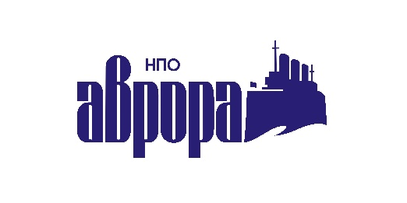
IX научно-техническая конференция молодых специалистов "Корабельные системы управления и обработки информации"
АО "Концерн "НПО "Аврора",
Санкт-Петербург 3-4 октября 2019 года

Форма участия
(слушатель, с докладом, заочное участие)

ФИО участника

Организация, подразделение, должность

Электронная почта
Телефон
Паспортные данные
(серия, номер, кем и когда выдан)

Название доклада
(для участников с докладом)

ФИО соавторов
(если есть)

Я даю своё согласие на передачу персональных данных в организационный комитет НТКМС-2019 для их обработки, в том числе автоматизированной

«____»________________ 2019 г. ________________/ ________________/

